ГАПОУ СО «Режевской политехникум»
Объявляет набор по платным образовательным услугам:
Программы профессиональной переподготовки | Количество часов | Срок обучения | Стоимость, руб.
Электромонтер по ремонту и обслуживанию электрооборудования | 396 | 2.5 мес. | 11 100 | 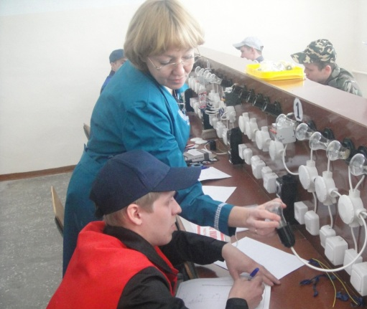
Тракторист (категория С)  Организационное собрание группы 10.09.2020 в 16.00 по адресу Трудовая 93, 27 кабинет | 276 | 3 мес. | 13 500 | 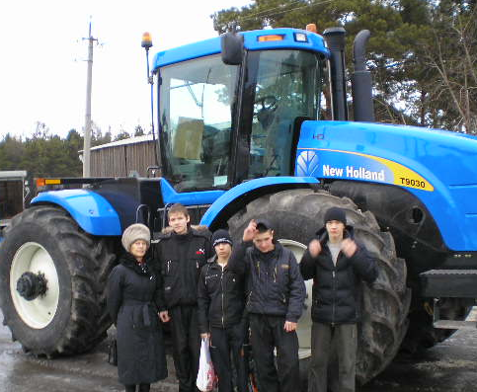
Сварщик частично механизированной сварки плавлением и ручной дуговой сварки плавящимся покрытым электродом | 300 | 3 мес. | 11 200 | 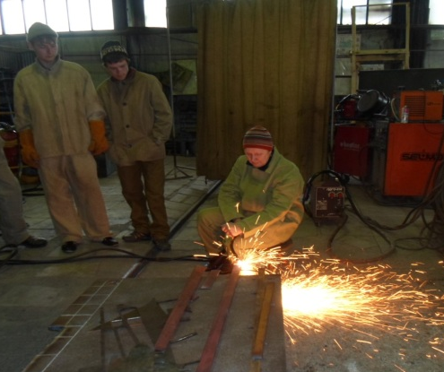

Программы повышения квалификации | Количество часов | Срок обучения | Стоимость
Электромонтер по ремонту и обслуживанию электрооборудования | 160 | 1 мес. | 5.500
Электрогазосварщик | 160 | 1 мес. | 7.900

С вопросами по обучению обращаться:
-к заместителю директора по УПР Медведевой Светлане Владимировне- уч. корпус (Трудовая,93), тел. 8 (343 64)3-11-42
-к старшему мастеру Шиловой Татьяне Петровне - уч. корпус (Калинина 19-б), тел.8 (343 64) 3-55-65

